Artur, le prêtre qui muscle ses bras mais surtout les âmes !
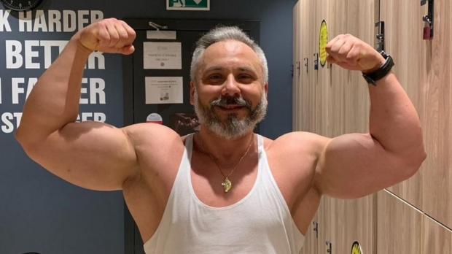
Katarzyna Szkarpetowska - Cécile Séveirac - publié le 22/02/23

Le père Artur est curé de la paroisse de Saint-Maximilien-Kolbe à Osiecznica (ouest de la Pologne). Sa particularité ? Il n’a rien à envier aux meilleurs bodybuilders, et voici pourquoi.
Voilà un prêtre qui ne passe pas inaperçu. Cette armoire à glace en col romain et à la barbe grisonnante, c’est le père Artur Kaproń, curé de la paroisse de Saint-Maximilien-Kolbe à Osiecznica (ouest de la Pologne). Sa vocation sacerdotale lui est venue alors qu’il était encore au lycée. Après avoir obtenu son baccalauréat, Artur se lance dans des études de droit, mais échoue aux examens. Il entre alors au séminaire et est ordonné en mai 2003. « Ce que j’aime le plus dans mon ministère, c’est simplement de servir Dieu à travers les autres », confie-t-il à Aleteia. « J’ai ce souci “spirituel” du salut des hommes que Dieu a mis sur mon chemin », poursuit-il en donnant en exemple le curé d’Ars : « un prêtre va au Ciel avec tous ses paroissiens, ou aucun. »
Si préparer les âmes de ses paroissiens est son objectif ultime, le père Artur est aussi un véritable coach sportif. Passionné de musculation, il s’entraîne quotidiennement et pousse plusieurs fidèles à s’y mettre à leur tour afin de conserver une bonne condition physique. « Le corps est le temple de l’Esprit, cela vaut donc la peine d’en prendre soin. Il n’y a aucune obligation à devenir un professionnel du sport, loin de là, mais faire le minimum et manger sainement, cela me paraît important. »
Pour le père Artur, il s’agit là d’un moyen concret de se rappeler que rigueur, discipline et constance s’appliquent aussi bien au sport qu’à la prière et la vie tout entière du chrétien. « Si je laisse tomber mon entraînement, je gaspille tout le travail que j’ai fait jusqu’à présent, et je perds en performance », explique-t-il. « Eh bien, il en est de même pour notre vie spirituelle. Si je ne prie pas, si je néglige autrui, ma vie de chrétien perd tout son sens. »

Muscler les bras et les âmes
Pas question toutefois de passer ses journées entières à la salle de sport. La pratique de la musculation est mesurée et demeure un complément dans la vie du prêtre : « Je suis au gymnase une heure et demie par jour, entre quatre et cinq fois par semaine », déclare le père Artur. « Pour ne pas empiéter sur le reste de mes tâches, je me lève à 5 heures du matin, je m’entraîne, prends une douche rapide, et je prie la liturgie des heures. »
À la salle, beaucoup savent que ce tas de muscles qui troque son col romain contre un marcel est le père Artur. « Je pense que j’évangélise forcément un peu ainsi. La plupart des gens du gymnase savent que je suis prêtre. J’aime bien porter un t-shirt avec une phrase d’évangélisation », avoue-t-il. « Cela peut en agacer certains, mais je crois que ça peut en faire réfléchir d’autres. Je fais juste mon travail et je laisse le reste à Dieu. »

